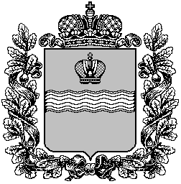

Поселковая администрация сельского поселения

«Поселок Детчино»

Малоярославецкого района

Калужской области

ПОСТАНОВЛЕНИЕ

«_16_»_ декабря _ 2021 г. № 268__

О внесении дополнений и изменений в муниципальную
Программу «Развитие муниципальной службы в
сельском поселении «Поселок Детчино»
на 2020-2025 годы»

В соответствии со статьей 179 Бюджетного кодекса Российской Федерации, руководствуясь Федеральным законом от 06.10.2003 №131-ФЗ «Об общих принципах организации местного самоуправления в Российской Федерации; ч.1 ст.35 Федерального закона от 02.03.2007 № 25-ФЗ «О муниципальной службе в Российской Федерации», законом Калужской области от 03.12.2007 г. №382-ОЗ «О муниципальной службе в Калужской области», Уставом сельского поселения «Поселок Детчино», решением поселкового Собрания сельского поселения «Поселок Детчино» от 05.03.2019 года № 11 «Об утверждении Положения о дополнительных социальных гарантиях лицам, замещавшим должности муниципальной службы в органах местного самоуправления муниципального образования сельского поселения «Поселок Детчино»

поселковая администрация сельского поселения «Поселок Детчино»
ПОСТАНОВЛЯЕТ:

1.Внести изменения и дополнения в муниципальную программу «Развитие муниципальной службы в сельском поселении «Поселок Детчино» на 2020 – 2025 годы», дополнив подпрограммой: «Социальные гарантии муниципальным служащим в сельском поселении «Поселок Детчино» на 2022-2025 годы (Приложение №1).
3.Настоящее постановление вступает в силу с 01.01.2022 года и подлежит официальному опубликованию (обнародованию) и размещению на официальном сайте поселковой администрации сельского поселения «Поселок Детчино» и в сети «Интернет».

4. Контроль за исполнением настоящего постановления оставляю за собой.

Глава поселковой администрации
сельского поселения «Поселок Детчино» С.Н.Куприков

